2018-2019学年沪科版八年级物理 内能及其利用模块-能量的转移和转化训练
一、单选题
1.下列装置在使用过程中，把内能转化为机械能的是（ ）
A. 内燃机 B. 电动机 C. 电热器 D. 发电机
2.下列四位同学关于汽车刹车时能量的转化的说法中，正确的是( )
A. 小丁说：“刹车时动能转化为势能” B. 小胡说：“刹车时动能转化为化学能”
C. 小兰说：“刹车时动能转化为风能” D. 小明说：“刹车时动能转化为内能”
3.在进行如图所示的实验或有关装置工作时，能量转化情况相同的是（ ）
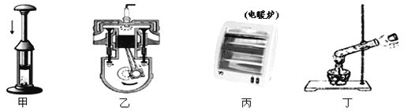​
A. 丙和丁 B. 乙和丁 C. 甲和乙 D. 甲和丙
4.根据能量守恒定律，以下情形可能发生的是（ ）
A. 出膛的子弹射穿木板，以更快的速度继续前进 B. 两个斜面相对接，小球从左斜面滚下后，继续冲上右斜面
C. 电水壶里的水沸腾了，给该电水壶断电，水的沸腾却永远不会停止 D. 孤岛上被人们遗忘的一只机械表，默默地走了几十年
5.市面上出售一种装有太阳能电扇的帽子(如图所示)。在阳光的照射下，小电扇快速转动，该装置的能量转化情况是( )
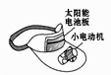
A.太阳能→电能→机械能
B.太阳能→机械能→电能
C.电能→太阳能→机械能
D.机械能→太阳能→电能
6.下列有关能量转化和守恒的说法中正确的是（ ）
A. 我们在使用能量的过程，就是能量是转化和转移的过程
B. 能量守恒定律只有在忽略摩擦和空气阻力时才成立
C. 热传递的实质是能量的转化
D. 热机在做功冲程将机械能转化成了内能
7.（2015•岳阳）实验装置如图所示，加热试管使水沸腾，对观察到的现象分析正确的是（ ）
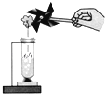
A. 玻璃管口冒出的“白气”是汽化成的水蒸气 B. 加热使水升温是通过做功的方式改变水的内能
C. 小叶轮的转动说明永动机是可以实现的 D. 小叶轮转动，水的内能转化为叶轮的机械能
8.下列对能量转化的描述不正确的是（ ）
A. 蓄电池充电：电能→化学能 B. 发电机发电：电能→机械能
C. 人骑自行车：化学能→机械能 D. 内燃机工作：化学能→内能→机械能
9.不同的物理现象往往遵循同一物理规律。例如：跳伞运动员从空中徐徐下降；刹车后，水平路面上行驶的公交车逐渐减速停靠在车站。这些现象中能量转化有共性的是（ ）
A. 物体的动能全部转化为重力势能 B. 物体的重力势能转化为其他形式的能量
C. 其他形式的能量转化为物体的机械能 D. 物体的机械能转化为其他形式的能量
10.下列关于能量转化和守恒的说法或理解，正确的是（ ）
A. 自然界中能量的形式是多种多样的，所有形式的能量全部都能被人类利用
B. 根据能量转化和守恒定律，不同能量可以相互转化，无需担心地球能量不足
C. 原子核能所释放的能量称为核能；可控制地进行核反应的装置称为核反应堆
D. 汽车刹车时，车的动能转化为内能，这些内能可以收集起来再作为车行驶的动力
二、填空题
11.如图所示，在试管内装一些水，用软木塞塞住，用酒精灯加热试管使水沸腾，水蒸气会把软木塞冲出．在水蒸气冲出软木塞的过程中，水蒸气的内能________ ，而软木塞的________ 能增加．
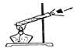
12.电动机带动水泵抽水是________能转化成________能，植物吸收阳光进行光合作用是________能转化为________能，燃料燃烧时发热是________能转化为________能。
13.能量既不会创生，也不会________，它只会从一种形式________为其他形式，或者从一个物体________到另一个物体，而在转化和转移过程中，能的总量保持不变．这就是能量守恒定律．
14.蹦极是一项极限体育运动，如图所示，A点最高点、B点为弹性绳自然伸长的位置，蹦极人在C点受弹性绳的弹力与自身重力相等，D点是能下落到的最低点．在蹦极人从A点下落到D点的过程中， ________ （填“B”、“C”或“D”）点动能最大，在这个过程中，减小的重力势能都转化为________ 能．（不计空气阻力）
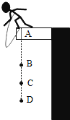
15.贵港火电厂位于郁江边上，它在使用煤发电的过程中，能量转化是化学能→________能，________能→________能，________能→电能．
16.世界上很多发明都是受到生活现象的启发而蒙生的创意，比如：蒸汽机和汽油机，它们工作时，能的转化过程是________．
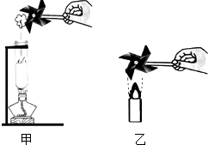
三、解答题
17.能量守恒定律是19世纪自然科学的三大发现之一，也是自然界最普遍、最重要的基本规律之一，小到原子世界，大到宇宙天体，只要有能的变化，无论是什么变化，都遵循它．此定律的内容是：能量既不会凭空产生，也不会凭空消失，它只能从一种形式转化为其他形式，或者从一个物体转移到另一个物体，在转化或转移的过程中，能量的总量不变．
四、实验探究题
18.阅读下面的短文，回答问题.
1821年，德国物理学家塞贝克发现了一种奇怪的现象：把两种不同材料的导线（如铁线和铜线）与灵敏电流计串联成闭合电路，然后把铜丝和铁丝的一个连接点A放在盛有冰水混合物的容器里保持低温，另一个连接点B放在火焰上加热，发现灵敏电流计的指针发生了偏转，表明这时闭合电路中产生了电流.塞贝克把这种电流叫做“热电流”，把这种电路叫“热电偶电路”.
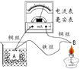
某研究小组的同学们按如图所示的电路，模拟塞贝克实验，探究了决定“热电流”大小的因素，通过实验测得了电流的大小与温差关系的一组数据：
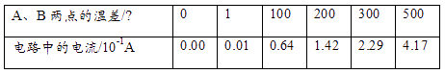
请根据以上资料和数据说明回答下列问题：
（1）其它条件不变，只将铁丝换成铜丝，电路电流________；其它条件不变，只将A处杯中的冰水混合物换为沸水，电路电流________；其它条件不变，移去酒精灯，将B放入另一杯冰水混合物中，稳定后，电路电流________.（均选填“变大”、“变小”、“不变”、“变为零”）
（2）这样的热电偶实际上是一个电源，它的电能是由________能转化而来.
（3）热电偶电路可以把温度信号换成________信号，利用这种性质可以把热电偶做成________（写出一种应用）.
五、综合题
19.“全国大众创业、万众创新活动周”（即双创周）于2015年10月19日启动，“智慧、智能”是其主旋律．深圳分会场展出的既有高科技的无人机，智能机器人等，也有服务于生活的节能环保、新能源方面的最新产品与技术．
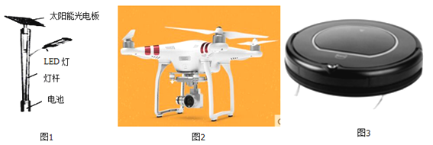
（1）在提倡低碳环保的今天，我市有些公路两旁设置了如图1所示的太阳能路灯，将白天获得的能量存储在蓄电池中，供晚上LED（发光二极管简称 LED）把电能直接转化为光能．LED发光元件由几个发光二极管并联组成．
①请你仿照以下例子，另写出整个路灯装置在工作中的两个能量转化．
序号 | 工作过程 | 能的转化
示例 | 路灯发光 | 电能转化为光能
1
2
②使用这个路灯装置的好处．（写出两点）
a ，
b ．
（2）无人系统展是本届“双创周”最大的亮点之一．这是国内最大规模的涵盖无人机、无人车辆、无人船舶
等无人操作系统的展览．深圳市是全国在无人机的研发、生产、应用等方面走在前列的城市．此次展出的有高
科技的油电混合精英﹣﹣ATUAV多旋翼飞行器，大疆无人机（如图2），也有用于生活的扫地机器人（如图3）等．
大疆精灵Phantom系列有4根桨叶，一只手可以拿起．看似轻巧的航拍无人机，融合了飞行控制系统、数字图象传输系统（将影像实时传输到智能手机、平板电脑、PC等地面工作站）、陀螺稳定云台系统（大疆自主研发专利，即使无人机不断晃动，也可以保证下方摄像机拍摄影像的平滑）、飞行平台（如机身采用何种材料）等多个系统．此款飞行器底部有金属散热板和小风扇，这是因为传图的工作热量非常大，需要及时散热，避免机身受损．
扫地机器人具有主动躲避障碍物、自动吸尘、自动返回充电等诸多智能功能，它的工作原理是通过电动机转动使内部气体流速增大，压强小，从而使杂物进入吸尘器；扫地机器人在工作时，若电量不足，会自动返回充电．请从上文中找出四点无人机及扫地机器人用到的物理知识．
示例：扫地机器人主动躲避障碍物靠的是自身发射超声波．
________
________
________
________
​________

答案解析部分
一、单选题
1.【答案】A
2.【答案】D
3.【答案】B
4.【答案】B
5.【答案】A
6.【答案】A
7.【答案】D
8.【答案】B
9.【答案】D
10.【答案】C
二、填空题
11.【答案】变小；机械．
12.【答案】电；机械；光；化学；化学；内
13.【答案】消失；转化；转移
14.【答案】C；弹性势
15.【答案】内；内；机械；机械
16.【答案】内能转化为机械能
三、解答题
17.【答案】解：能量守恒；能量既不会凭空产生，也不会凭空消失，它只能从一种形式转化为其他形式，或者从一个物体转移到另一个物体，在转化或转移的过程中，能量的总量不变．
四、实验探究题
18.【答案】（1）变为零；变小；变为零
（2）内
（3）电；温度计
五、综合题
19.【答案】（1）①见下表；
序号 | 工作过程 | 能的转化
示例 | 路灯发光 | 电能转化为光能
1 | 太阳能电池板 | 光能转化为电能
2 | 蓄电池充电 | 电能转化为化学能
②a节省能源；b绿色环保，无污染等（合理即可）
（2）无人机拍摄图象传输靠电磁波传输回地面；无人机底部安装散热板是因为电流有热效应；无人系统中的电动机依靠的是磁场对通电导体有力的作用；；扫地机自动充电时将电能转化为化学能；；扫地机器人工作时将电能转化为机械能．（合理即可）

